

## DATA DA ATIVIDADE: / / 2017

## PROFESSOR (A): PAULO VINICIUS

**ATIVIDADE DE RECUPERAÇÃO - MATEMÁTICA**

# SÉRIE: 1º ANO

**ALUNO (A): Nº:**

### TURMA:

**NOTA:**

**CONTEÚDOS E MÓDULOS PARA ESTUDO**

Módulo 3 – Razões trigonométricas no triângulo retângulo

Módulo 4 – Identidades trigonométricas

Módulo 5 – Medidas de arcos e ângulos

Módulo 6 – Seno, cosseno e tangente no ciclo trigonométrico.

**Questão 1.** Um observador vê um prédio segundo um ângulo α. Após caminhar uma distância d em direção ao prédio, ele passa a vê-lo segundo um ângulo β. Podemos afirmar que a altura h do prédio é

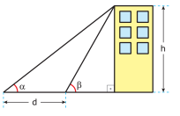

**Questão 2.** Ao aproximar-se de uma ilha, o capitão de um navio avistou uma montanha e decidiu medir a sua altura. Ele mediu um ângulo de 30° na direção do seu cume, como indicado na figura. Depois de navegar mais 2 km em direção à montanha, repetiu o procedimento, medindo um novo ângulo de 45°. Então o valor que mais se aproxima da altura dessa montanha, em quilômetros, é



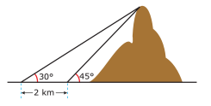

**Questão 3.** Observe a figura.

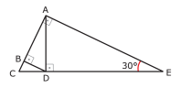

Se a medida de EC é 80, o comprimento de BC é

**Questão 4.** O valor de y = sen2 10° + sen2 20° + sen2 30° + sen2 40° + sen2 50° + sen2 60° + sen2 70° + sen2 80° + sen2 90° é

**Questão 5.** Para se calcular a altura de uma torre, utilizou-se o seguinte procedimento ilustrado na figura: um aparelho (de altura desprezível) foi colocado no solo, a uma certa distância da torre, e emitiu um raio em direção ao ponto mais alto da torre. O ângulo determinado entre o raio e o solo foi de α = π/3 radianos. A seguir, o aparelho foi deslocado 4 metros em direção à torre e o ângulo então obtido foi de β radianos, com



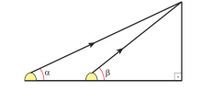

É CORRETO afirmar que a altura da torre, em metros, é

**Questão 6.** Para representar as localizações de pontos estratégicos de um acampamento em construção, foi usado um sistema de eixos cartesianos ortogonais, conforme mostra a figura a seguir, em que os pontos F e M representam os locais onde serão construídos os respectivos dormitórios feminino e masculino e R, o refeitório.

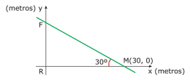

Se o escritório da coordenação do acampamento deverá ser equidistante dos dormitórios feminino e masculino e, no sistema, sua representação é um ponto pertencente ao eixo das abscissas, quantos metros ele distará do refeitório?

**Questão 7.** Nesta figura, E é o ponto médio do lado BC do quadrado ABCD. A tangente do ângulo α é

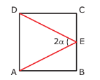

**Questão 8.** Uma ponte elevadiça está construída sobre um rio cujo leito tem largura igual a 80 m, conforme ilustra a figura. A largura L do vão entre as rampas dessa ponte, quando o ângulo de elevação das rampas é de 30o, é

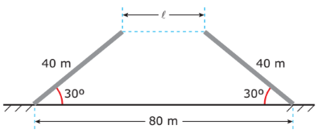

**Questão 9.** A diagonal de um quadrado de lado 2𝑙, vale:

a) 𝑙√2

b) 𝑙√3

c) 2𝑙

d) 𝟐𝒍√𝟐 e) 𝑙

**Questão 10.** A altura de um triângulo equilátero de lado 4𝑎, vale:

a) 𝟐𝒂√𝟑

b) 4𝑎√2

c)𝑎√32

d) 4𝑎√33

e) 𝑎√22

**Questão 11.** Sabe-se que cos α = 3/5 e 0 < α < 90º, pode–se afirmar que tg α vale

a) 3/5

b) 1

c) 5/6

d) 𝟒/𝟑

e) 2,5

**Questão 12.** Considere um ângulo x. quais valores que senx não pode assumir?

a) ½

b) 0,999

c) 0,235

d) -1,2

e) -2,1

**Questão 13.** A expressão $\frac{{Sen}^{2}x}{1-\cos{x}}$, em que cos x ≠ 0, é igual a:

a) $1+cos x$

b) $1$

c) $\cos{x}$

d) $sen x$

e) $\frac{Sen x +Cos x }{2}$

**Questão 14.** Os ponteiros de um relógio marcam duas horas e vinte minutos. O menor ângulo entre os ponteiros é

a) 45°

b) 50°

c) 55°

d) 60°

e) 65°

**Questão 15.** Se o ponteiro dos minutos de um relógio mede 12 centímetros, o número que melhor aproxima a distância em centímetros percorrida por sua extremidade em 20 minutos é: (considere π=3,14)

a) 37,7 cm.

b) 25,1 cm.

c) 20 cm.

d) 12 cm.

e) 3,14 cm.

**Questão 16.** Na aula de Geografia os alunos do 3º ano do Colégio COC aprenderam que os primeiros relógios baseavam-se no aparente movimento do Sol na abóboda celeste e no deslocamento da sombra projetada sobre a superfície de um corpo iluminado pelo astro. Considerando que a Terra é esférica e seu período de rotação é de 24 horas no sentido oeste-leste; o tempo gasto a cada 15° de rotação é de 1 hora; o triângulo Brasília/Centro da Terra/Lusaka (Zâmbia) forma, em seu vértice central, um ângulo de 75°.

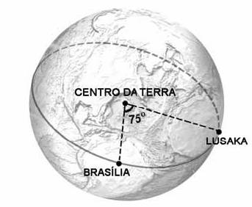

Com base nesses dados, o Aluno TOP calculou a hora marcada em Lusaka, num relógio solar, quando o sol estava a pino (meio dia) em Brasília, o valor encontrado por esse aluno foi?

**Questão** **17.** O perímetro de um setor circular de raio R e ângulo central medindo α radianos é igual ao perímetro de um quadrado de lado R. Então α é igual a

**Questão 18.** Nos X-Games Brasil, em maio de 2004, o skatista brasileiro Sandro Dias, apelidado "Mineirinho", conseguiu realizar a manobra denominada "900", na modalidade skate vertical, tornando-se o segundo atleta no mundo a conseguir esse feito. A denominação "900" refere-se ao número de graus que o atleta gira no ar em torno de seu próprio corpo, que, no caso, corresponde a quantas voltas?

**Questão 19.** Um aluno do terceiro ano do COC, no sábado 25/03/2017, fazendo a prova P7, verificou que seu relógio marcara naquele exato momento 9 horas da manhã; Esse aluno apaixonado por números resolveu calcular em que instante o ponteiro dos minutos coincidirá, pela primeira vez, com o ponteiro das horas. Ele encontrou um valor aproximado, 9 horas e X minutos. Qual o valor de X?

**Questão 20.** Se senx = 1/2 e x é um arco do 2º quadrante, então cos2x é igual a

**Questão 21.** O seno de um arco de medida 2340° é igual a

**Questão 22.** Em certa tarde, após passar horas estudando matemática, um aluno do terceiro ano do colégio COC decidiu descontrair um pouco jogando em seu smartphone um joguinho conhecido como “PacMan", porém no meio do jogo o aluno se intrigou com o desenho do “monstro”, observou que esse “monstro” tem a forma de um setor circular de raio 1 cm, como mostra a figura.

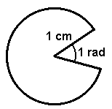

A parte que falta no círculo é a boca do "monstro", e o ângulo de abertura mede 1 radiano. O perímetro do "monstro", em cm, é:

**Questão 23.** Se a medida de um arco, em graus, é igual a 128, sua medida em radianos é igual a

**Questão 24**. O ponteiro dos minutos de um relógio mede 4 cm. Supondo π = 3, a distância, em centímetros, que a extremidade desse ponteiro percorre em 25 minutos é:

a) 15

b) 20

c) 10

d) 12

e) 25

**Questão 25.** Uma circunferência tem 20 cm de raio. Qual o comprimento de um arco de 72º?

a) 𝟐𝟓

b) 48

c)12

d)8

e) 30

**CONTEÚDOS E MÓDULOS PARA ESTUDO**

Módulo 9 – Adição e subtração de Arcos

Módulo 10 – Arcos duplo

Módulo 11 – Transformação em produto

Módulo 16 – Funções trigonométricas: generalização

**Questão 1.** Utilize as fórmulas de adição e subtração de arcos e calcule:

a) Sen75º

b)Sen120º

c)Cos105º

**Questão 2.** Muitas áreas do conhecimento humano trabalham diretamente com conhecimentos de física, e uma delas é a área esportiva. Durante a aula de física os alunos do terceiro ano do COC verificaram que em um lançamento oblíquo o maior alcance acontece quando o objeto é lançado a 45º em relação com a horizontal, conhecimento este que pode ser aplicado nos Jogos Escolares, principalmente na modalidade lançamento de disco. Sabe-se que alcance pode ser calculado segundo a expressão $A= \frac{{Vo}^{2}Sen(2x)}{g}$, onde sen(2x) = 2sen(x)cos(x).

Observa-se um movimento que o alcance pode ser calculado segundo a equação A = 16.sen(x).cos(x), para esse movimento qual o alcance máximo?

**Questão 3.** Se x é a medida de um arco do primeiro quadrante e senx = 3cosx, então sen(2x) é igual a

**Questão 4.** Seja A = sen 24º + sen 36º. Qual o valor de A?

**Questão 5.** Utilize as fórmulas de adição e subtração de arcos e calcule:

a) Sen15º

b)Sen105º

c)Cos75º

**Questão 6.** Se $sen x= \frac{5}{13}$ e x pertence ao 2º quadrante. qual o valor de tg(2x)?

**Questão 7**. A expressão sen80º - sen10º + sen20º - sen70º é equivalente a

**Questão 8.** Transforme em produto a expressão S = sen 37o + sen 23o.

a) cos 37º b) sen 17º c) cos 27º d) cos7º e) sen 15º

**Questão 9.** Transforme em produto a expressão S = sen 37o + sen 23o.

a) cos 37º b) sen 17º c) cos 27º d) cos7º e) sen 15º

**Questão 10.** Qual o período da função dada por $y = 3 sen (2πx+ \frac{π}{2})?$

**Questão 11.** Determine o conjunto imagem da função y = 1 + 2 sen x.

**Questão 12.** Os desfiles de moda parecem impor implicitamente tanto o “vestir-se bem” quanto o “ser bela” definindo desse modo padrões de perfeição. Nesses desfiles de moda, a rotação pélvica do andar feminino é exagerada quando comparada ao marchar masculino, em passos de igual amplitude. Esse movimento oscilatório do andar feminino pode ser avaliado a partir da variação do ângulo conforme ilustrado na figura abaixo, ao caminhar uniformemente no decorrer do tempo (t).



Um modelo matemático que pode representar esse movimento oscilatório do andar feminino é dado por: $θ\left(t\right)= \frac{π}{10}cos\left(\frac{4π}{3}t\right)$ Nestas condições, o valor de $θ\left(\frac{3}{2}\right)$ é:

**Questão 13.** O período da função dada por $y=sen\left(2x- \frac{π}{4}\right)$ é

**Questão 14.** Seja a função f, de R em R definida por f(x) = 1 + 4 sen x. Qual o intervalo que determina o conjunto-imagem dessa função?

**Questão 15.** Determine uma função que desenharia o gráfico a seguir :

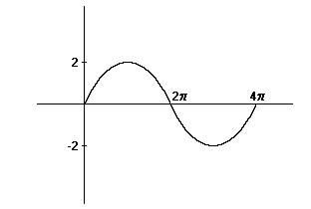

**Questão 16**. Determine o período da função f(x) = sen (3πx)

**Questão 17.** Esboce o gráfico e determine a amplitude e o período da função definida por $f\left(x\right)=70+ 50.Sen(\frac{πx}{45})$)?

**Questão 18.** Sabendo que  , calcule  .

**Questão 19.** Sejam  um arco do 1º quadrante e  um arco do 2º quadrante, tais que  e . Determine o valor de .

**Questão 20.** (PUC) Se e , determine o valor de .